## **在线安装**

**集群搭建:首先确定对应端口开放，还有单机的redis可以跑。**

**服务器:阿里云**

**系统:centos7.3**

**需要在阿里云安全组 添加安全组规则（必须开集群总线端口，集群总线端口=端口号+10000,例：7000的集群总线端口是17000。这个集群总线端口不开放，集群的时候外部服务器的节点添加不进来）**



1. **Redis在linux上的安装首先必须先安装gcc，**

yum install gcc-c++

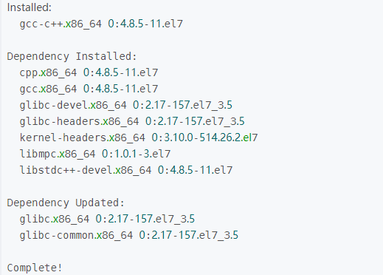

1. **下载redis文件的源文件，这里下载的是4.0.1**

*wget http://download.redis.io/releases/redis-4.0.1.tar.gz*

*tar zxvf redis-4.0.1.tar.gz*

*cd redis-4.0.1/*

1. **编译**

使用make命令编译

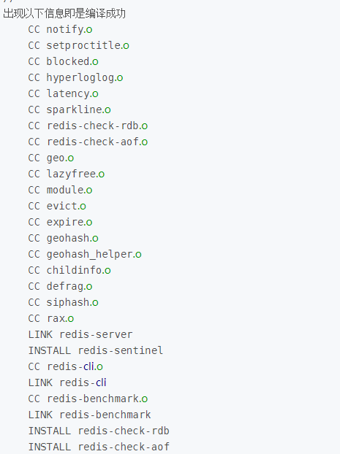

1. **进入src文件夹**

**cd src**

**执行:** make test ,查看是否可以安装

**如果报错:** You need tcl 8.5 or newer in order to run the Redis test

make: *** [test] Error 1

**TCL（Tool Command Language）工具脚本语言，是Linux内的一种语言包。，这里需要先安装tcl。**

**1、下载：**

**wget http://downloads.sourceforge.net/tcl/tcl8.6.1-src.tar.gz**

**文件**

**2、然后解压**

**tar zxvf tcl8.6.1-src.tar.gz**

**3、安装 Tcl**

**为编译 Tcl 做准备:**

**cd 到tcl文件夹里**

**[root@localhost Desktop]# cd tcl8.6.1/**

**cd unix**

**[root@localhost tcl8.6.1]# cd unix/**

**./configure**

**[root@localhost unix]# ./configure**

**编译软件包：**

**[root@localhost unix]# make**

**安装软件包:**

**[root@localhost unix]# make install**

1. **安装tcl成功后再次** make test

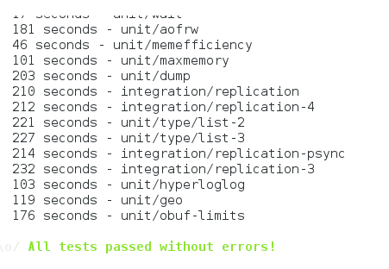

**这样代表可以了**

1. **make PREFIX=/usr/local/redis install  安装redis到 /usr/local/下redis文件夹。**

**接下来是集群搭建，本次搭建两台服务器，六个节点**

1. **创建集群文件夹**

**mkdir redis_cluster**

**mkdir 7000 7001 7002**

**创建之后，将上面下载的redis里的 redis.conf拷入 上面的文件夹。**

**然后修改每个对应的redis.conf**

**修改如下:**

**#bind 我是把bind直接注释了的**

**daemonize yes //redis后台运行**

**pidfile /var/run/redis_7000.pid //pidfile文件对应7000,7002,7003**

**port 7000 //端口7000,7002,7003**

**cluster-enabled yes //开启集群 把注释#去掉**

**cluster-config-file nodes_7000.conf //集群的配置 配置文件首次启动自动生成 7000,7001,7002**

**cluster-node-timeout 5000 //请求超时 设置5秒够了**

**appendonly yes //aof日志开启 有需要就开启，它会每次写操作都记录一条日志**

**7000 7001 7002 修改完后，在另一台机器上安装操作如上。另一台我安装的是7003 7004 7005，这个不影响。**

**安装完，用7000到7005里的redis.conf启动redis。**

  ps -ef | grep redis   #查看是否启动成功

  前面已经准备好了搭建集群的redis节点，接下来我们要把这些节点都串连起来搭建集群。官方提供了一个工具：redis-trib.rb(之前下载的redis src里的)，它是用ruby写的一个程序，所以我们还得安装ruby.

Redis集群需要的ruby版本至少为2.2.2

**Centos7.0以上直接yum 安装的话，默认版本是2.0.0**

**所以安装如下**

**方法一**：换yum源安装

　　　　~]# yum install centos-release-scl-rh　　　　//会在/etc/yum.repos.d/目录下多出一个CentOS-SCLo-scl-rh.repo源

　　　　~]# yum install rh-ruby23  -y　　　　//直接yum安装即可

　　　　~]# scl  enable  rh-ruby23 bash　　　　//必要一步

　　　　~]# ruby -v　　　　//查看安装版本

**方法二:**源码安装:

去网站下载合适版本:https://cache.ruby-lang.org/pub/ruby/

tar xf ruby-2.2.7.tar.gz

cd ruby-2.2.7

安装到指定文件夹

./configure --prefix=/usr/local/ruby

make && make install

创建快捷方式

ln -s /usr/local/ruby/bin/ruby /usr/local/bin/ruby

查看版本号

ruby -v

Ruby安装成功之后

执行gem install redis

两台机器操作一样。

安装成功之后在任意一台服务器都行执行:

/usr/local/redis-4.0.1/src/redis-trib.rb create --replicas 1 10.119.49.105:7000 10.119.49.105:7001 10.119.49.105:7002 10.119.49.106:7003 10.119.49.106:7004 10.119.49.106:7005

顺利的话会出现:

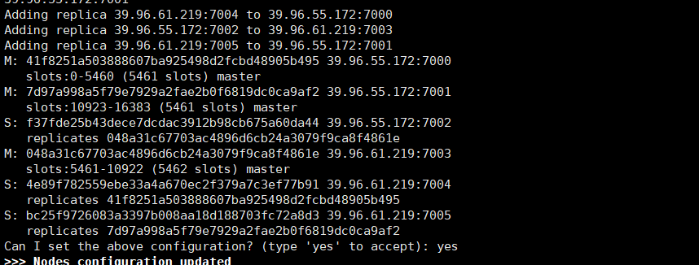

直接输入 yes

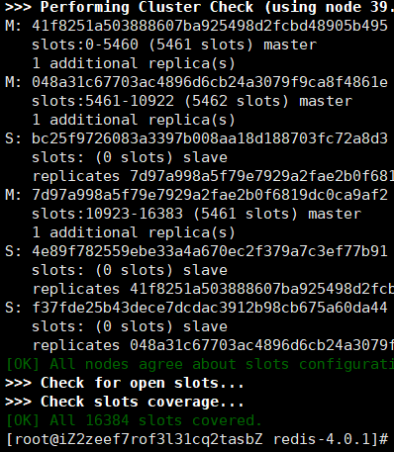

这样 就是 安装成功。

之后 测试是否可以

./redis-cli -h 服务器ip -c -p 7000

查看节点:

cluster nodes

./redis-cli /usr/local/redis_cluster/7000/redis.conf

./redis-cli /usr/local/redis_cluster/7001/redis.conf

./redis-cli /usr/local/redis_cluster/7002/redis.conf

./redis-cli /usr/local/redis_cluster/7003/redis.conf

./redis-cli /usr/local/redis_cluster/7004/redis.conf

./redis-cli /usr/local/redis_cluster/7005/redis.conf

/usr/local/redis-4.0.1/src/redis-trib.rb create --replicas 1 39.96.55.172:7000 39.96.55.172:7001 39.96.55.172:7002 39.96.61.219:7003 39.96.61.219:7004 39.96.61.219:7005

./redis-cli -h 39.96.55.172 -c -p 7000 ./redis-cli -h 39.96.61.219 -c -p 7003

## 离线安装

https://www.cnblogs.com/hello-daocaoren/p/8431902.html

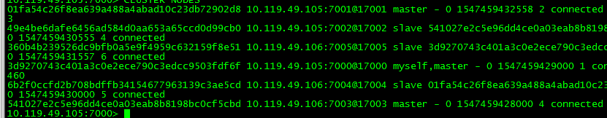

Redis集群: master(可读写) slave(只读)

10.119.49.105:7000 master

10.119.49.105:7001 master

10.119.49.105:7002 slave

10.119.49.106:7003 master

10.119.49.106:7004 slave

10.119.49.106:7005 slave

./redis-cli -h 10.119.49.105 -c -p 7000

1.Node 39.96.55.172:7001 is not empty. Either the node already knows other nodes (check with CLUSTER NODES) or contains some key in database 0.